Homework3作业报告

邱荻 2000012852 信息科学技术学院

#基础型

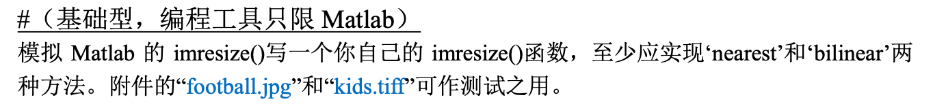

写my_imresize 来处理两种不同插值的情况

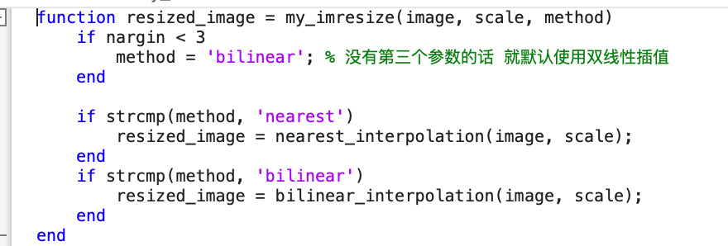

**对于nearest**

首先确定新图像的宽和高，以及两个方向的缩放比例

然后根据原理计算出每个像素的值

**原理**

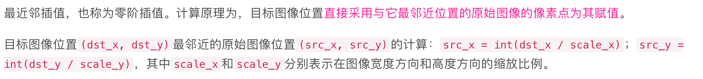

**代码**

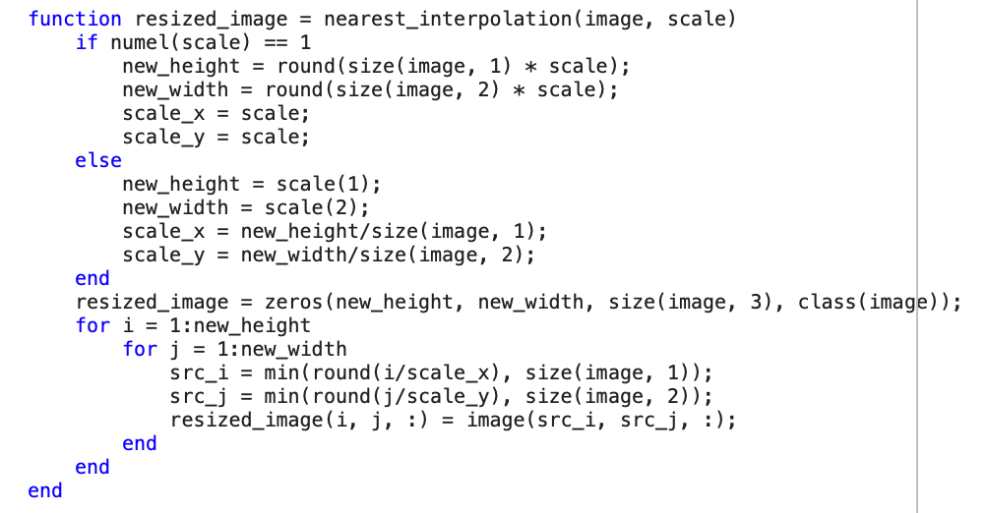

**结果：**

原图

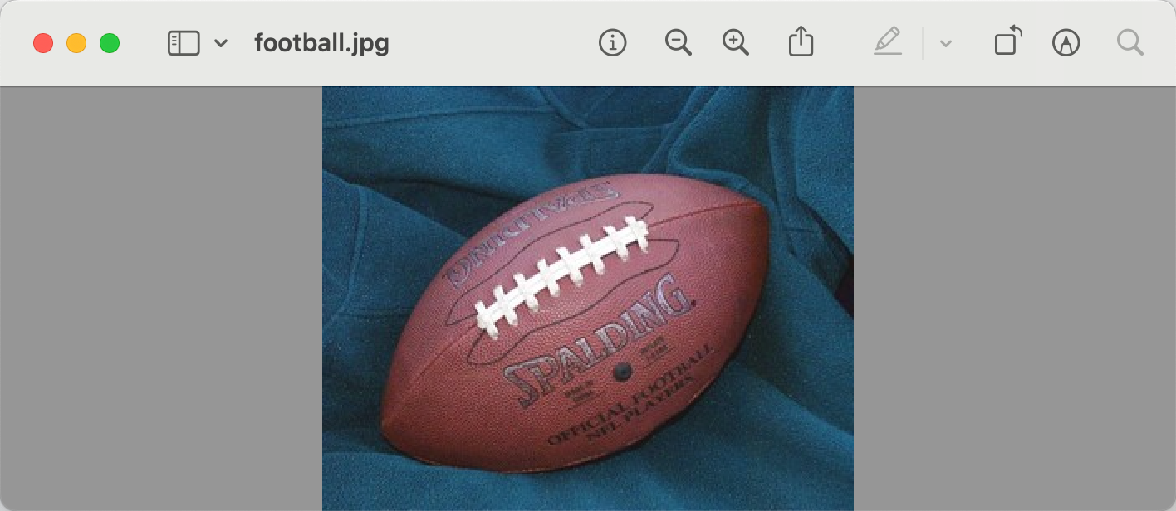

以 scaleFactor = 0.5 nearest 为参数 resize之后

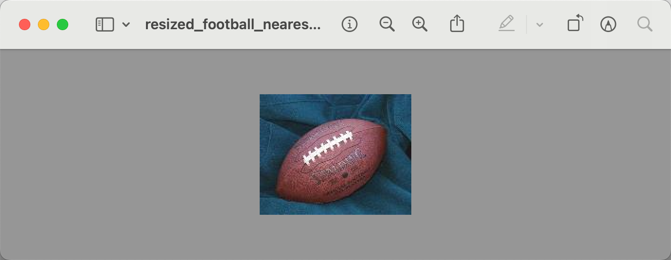

以 scaleFactor = [200,200] nearest 为参数 resize之后

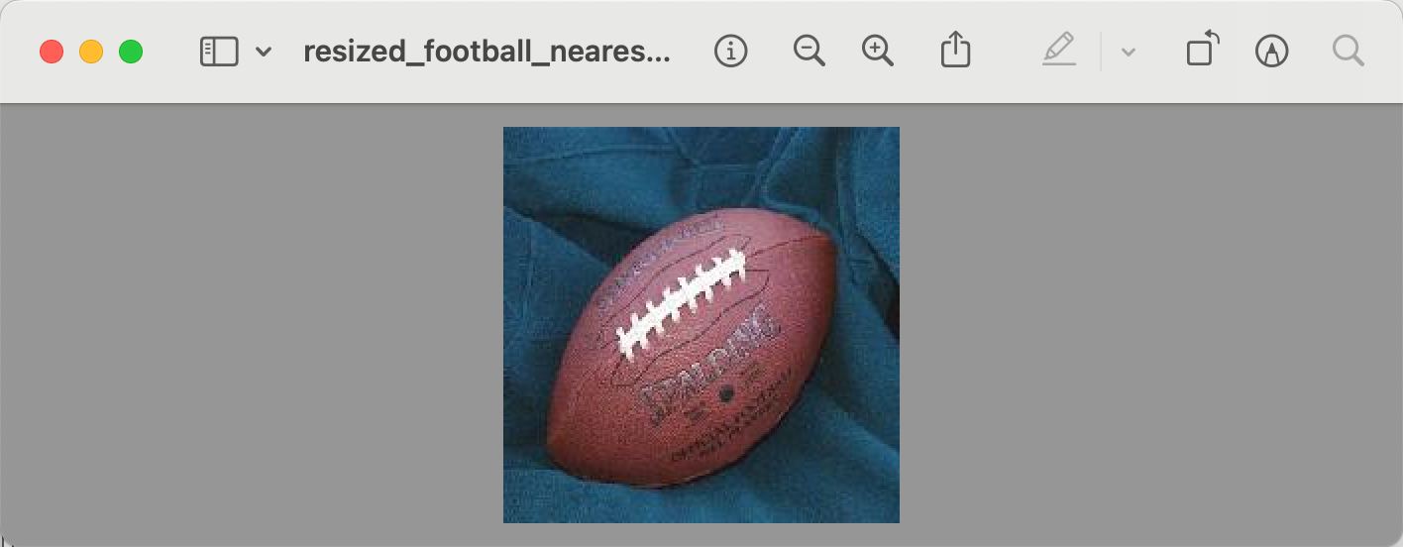

**对于bilinear**

**原理**

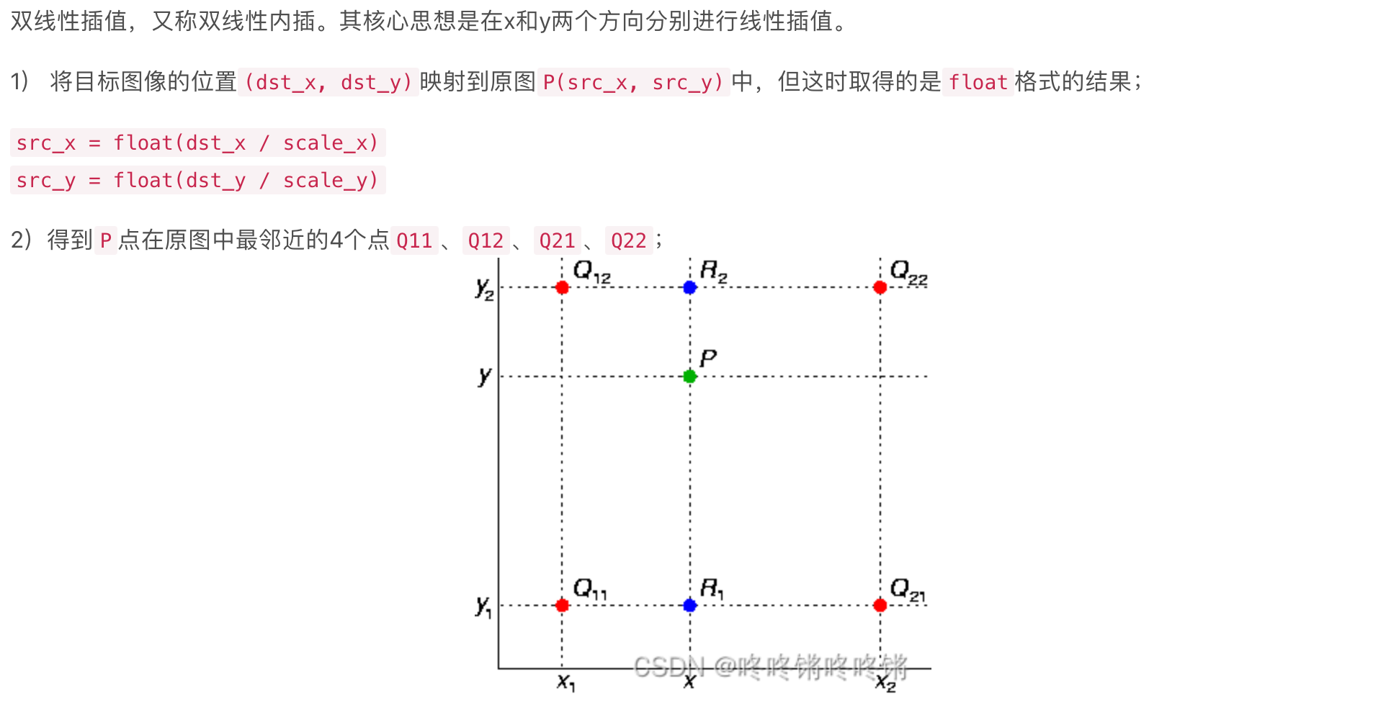

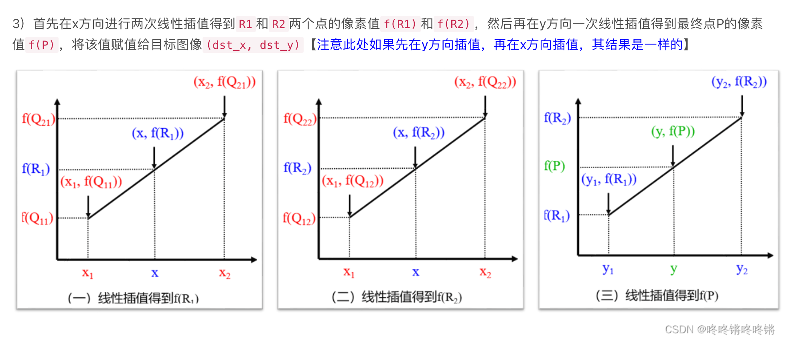

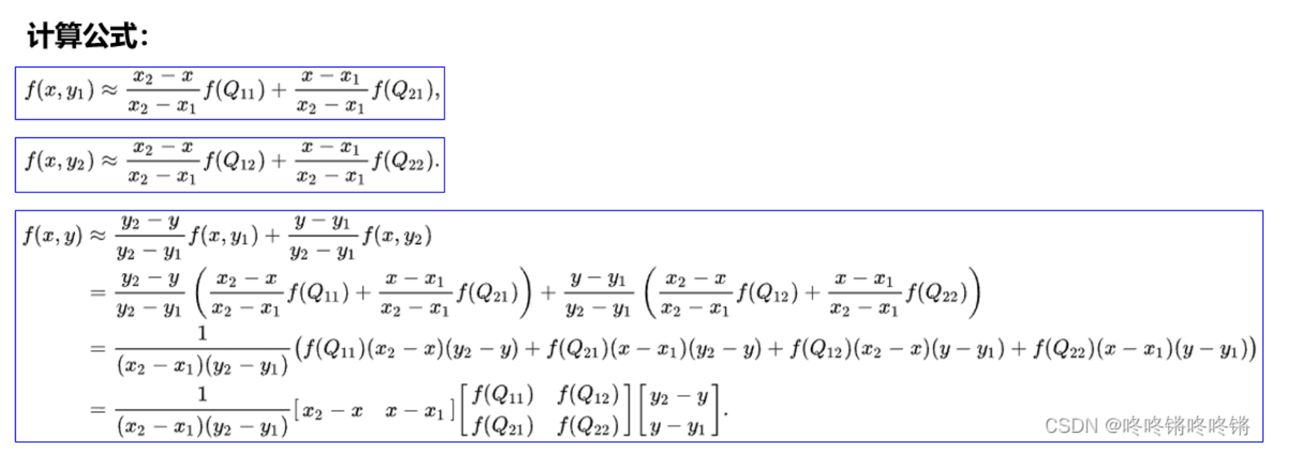

**代码**

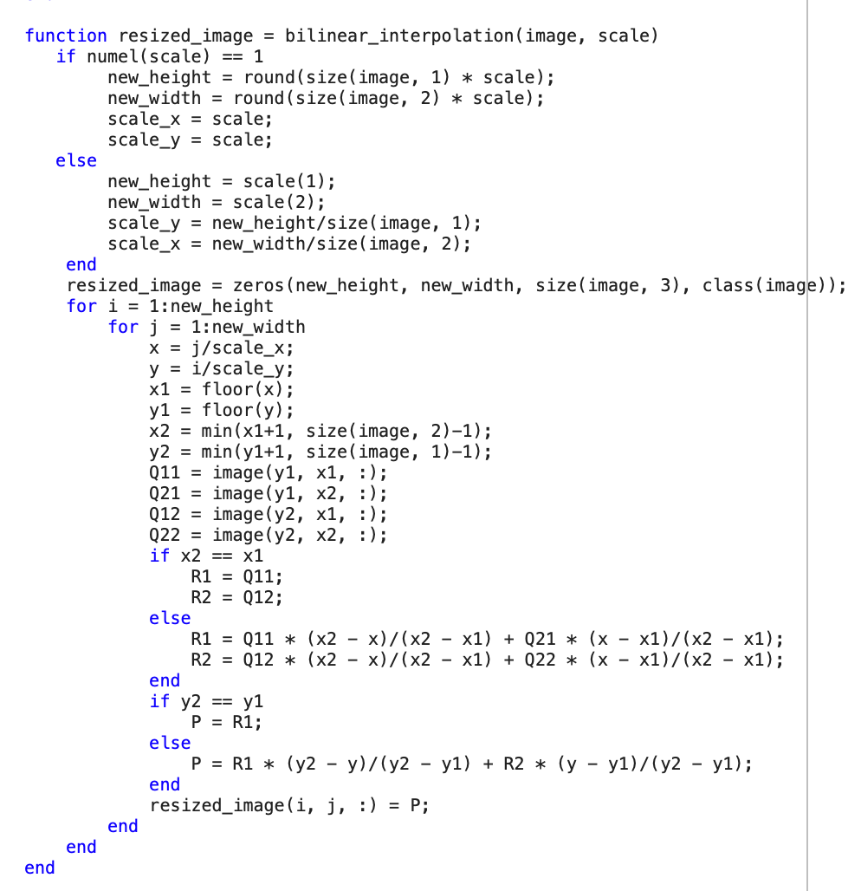

**结果：**

原图



以 scaleFactor = 0.5, bilinear为参数 resize后

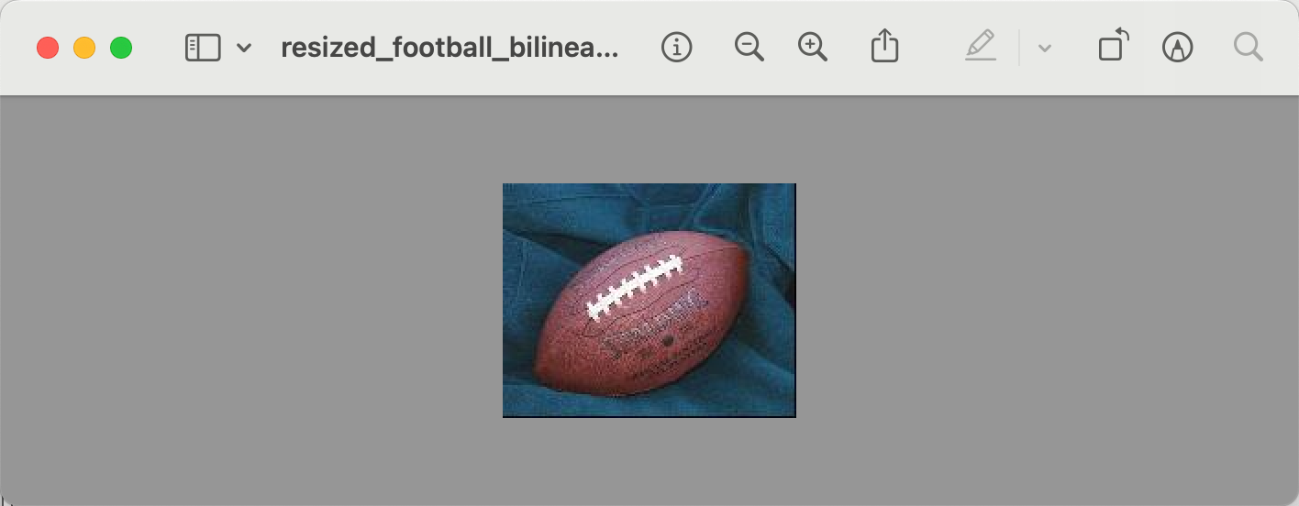

以scaleFactor = [200,100], bilinear为参数 resize后

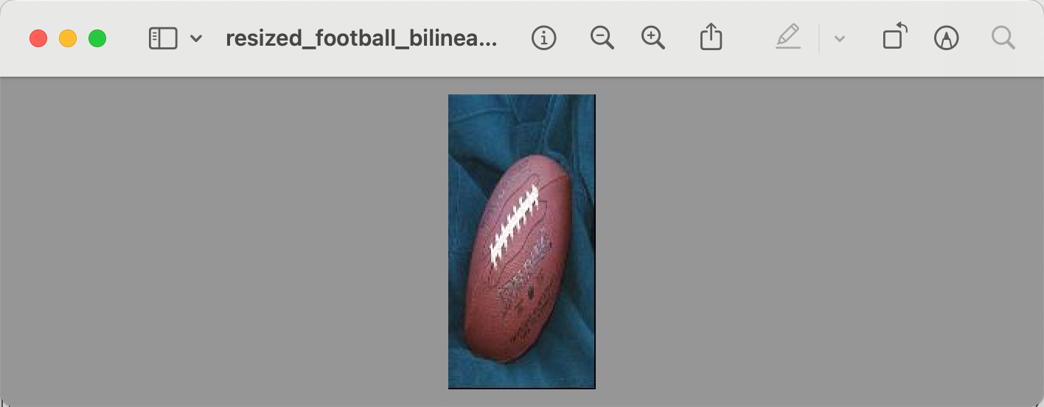

原图

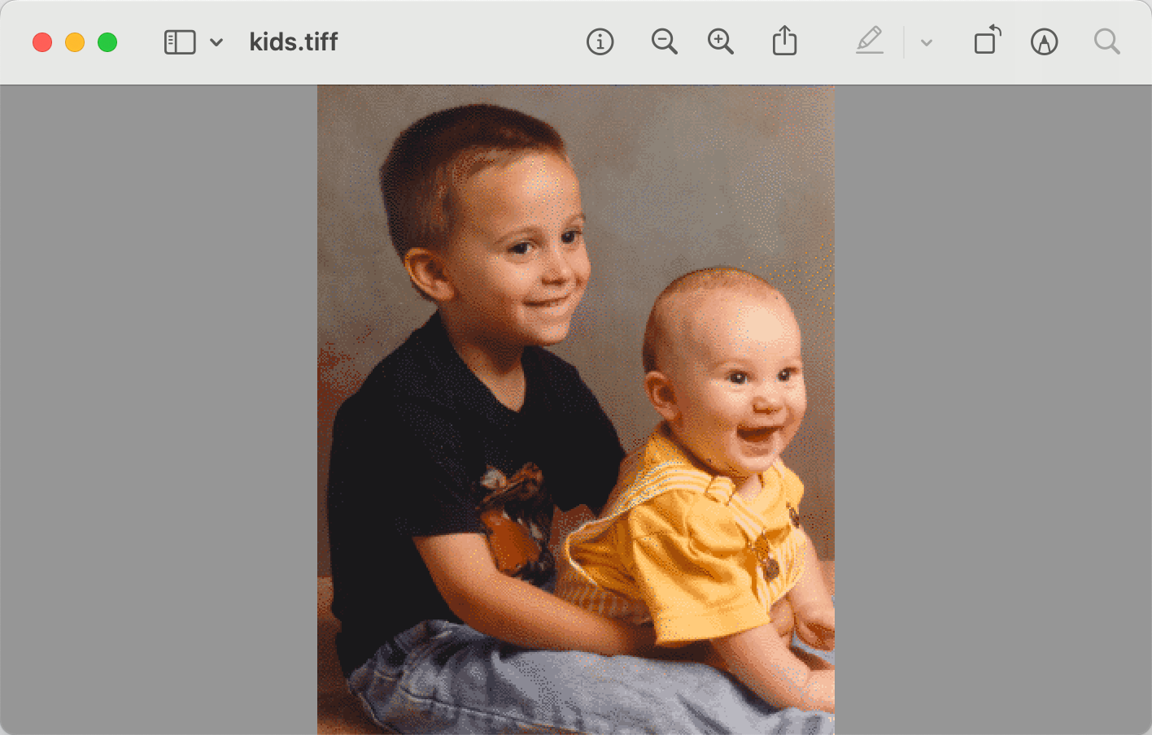

以 [200,100] bilinear 为参数 resize之后

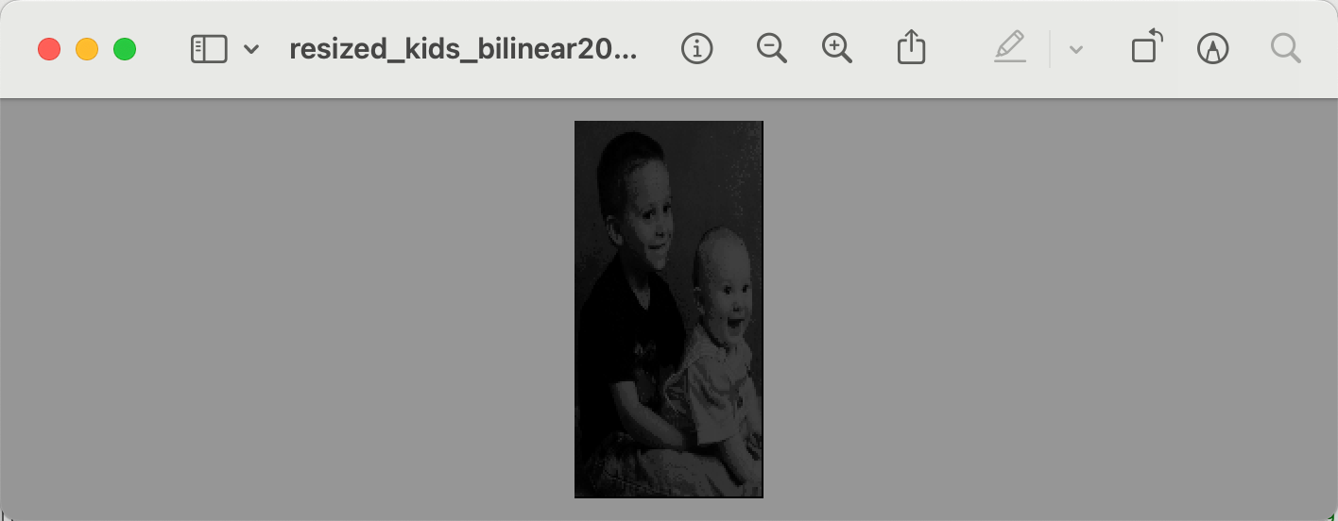

以 0.5 bilinear 为参数 resize之后

